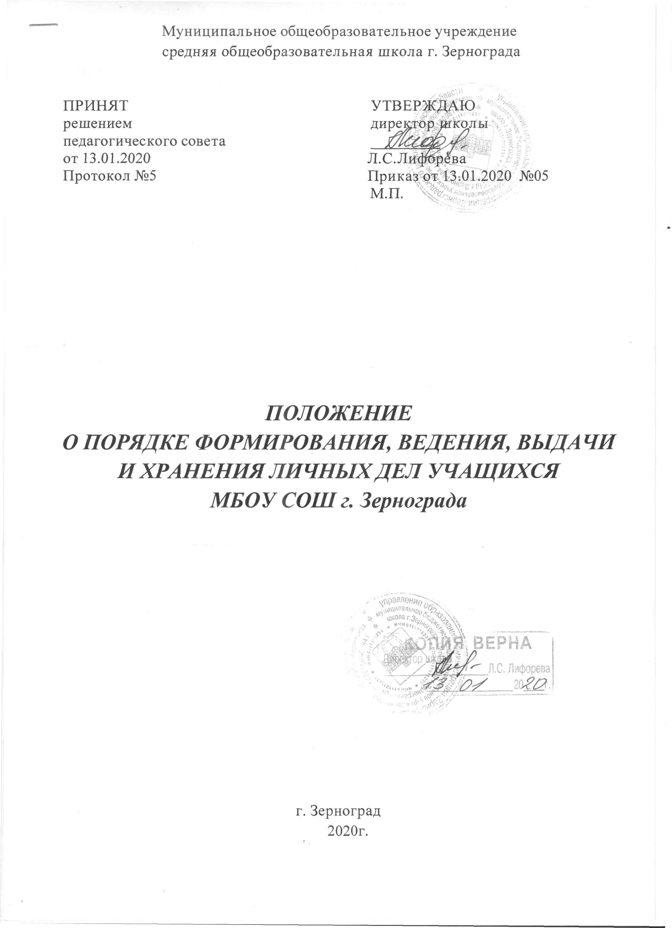
1.ОБЩИЕ ПОЛОЖЕНИЯ

1.1. Данный документ является локальным нормативным актом муниципального бюджетного общеобразовательного учреждения средней общеобразовательной школы г. Зернограда и устанавливает единые требования к формированию, ведению и хранению личных дел учащихся школы

1.2. Положение о порядке формирования, ведения, контроля и хранения личных дел обучающихся (далее Положение) разработано в соответствии с законами, нормативными правовыми актами Российской Федерации и локальными нормативными актами МБОУ СОШ г. Зернограда:
- Конституция РФ;
- ФЗ «Об образовании в Российской Федерации» от 29.12.2012 № 273-ФЗ
- Федеральный закон от 19.02.1993 № 4528-1 «О беженцах»;
- Федеральный закон от 31.05.2002 № 62-Ф3 «О гражданстве РФ»;
- Федеральный закон от 25.07.2002 № 115- Ф3 «О правовом положении иностранных граждан в РФ»
- Федеральный закон от 27.05.1998 № 76-Ф3 «О статусе военнослужащих»;
- Федеральный закон от 07.02.2011 № 3- Ф3 «О полиции»;
- Указ президента Р.Ф. от 13.04.2011 № 444 «О дополнительных мерах по обеспечению прав и защиты интересов несовершеннолетних граждан в РФ»;
- Приказ Минобрнауки России от 22.01.2014 N 32 (ред. от 17.01.2019) «Об утверждении Порядка приема граждан на обучение по образовательным программам начального общего, основного общего и среднего общего образования» (Зарегистрировано в Минюсте России 02.04.2014 N 31800);
- Постановление Главного государственного санитарного врача Российской Федерации от 29.12.2010 № 189 «Об утверждении СанПиН 2.4.2.2821-10 «Санитарно-эпидемиологические требования к условиям и организации обучения в общеобразовательных учреждениях»;
- Нормативные правовые акты управления образования;
- Локальные акты образовательного учреждения, регламентирующие правила приема.
– Федеральным законом «Об образовании в РФ»;
– Уставом МБОУ СОШ г. Зернограда;

1.3. Положение обязательно к применению во всех структурных подразделениях МБОУ СОШ г. Зернограда, ответственных за формирование, ведение и хранение личных дел обучающихся.

1.4. Информация личного дела обучающегося относится к персональным данным и не может передаваться третьим лицам за исключением случаев, предусмотренных законодательством.

1.5. Ответственность за соблюдение установленных Положением требований возлагается на всех лиц, имеющих допуск к личным делам учащихся.

2. ФОРМИРОВАНИЕ И ВЕДЕНИЕ ЛИЧНЫХ ДЕЛ

2.1. Личное дело учащихся ведется на всем протяжении учебы (с момента поступления в школу и до её окончания/выбытия). Оно оформляется при поступлении в МБОУ СОШ г. Зернограда.

2.2. Ответственность за формирование личных дел учащихся возлагается на
секретаря школы и классных руководителей.

2.3. В соответствии с правилами приёма в школу для формирования личного
дела необходимы следующие обязательные документы:
– заявление о приеме от родителей (законных представителей) ребенка с подтверждением с ознакомлением с уставом, лицензией на осуществление образовательной деятельности, со свидетельством о государственной аккредитации, с образовательными программами и другими документами, регламентирующими организацию и осуществление образовательной деятельности, правами и обязанностями обучающихся и согласием на обработку персональных данных;
- договор об образовании между образовательной организацией и родителями (законными представителями) обучающегося;
Приём граждан в организацию осуществляется по личному заявлению родителя (законного представителя) ребёнка при предъявлении оригинала документа, удостоверяющего личность родителя (законного представителя), либо оригинала документа, удостоверяющего личность иностранного гражданина в Российской Федерации в соответствии со статьей 10 Федерального закона от 25 июля 2002 г. № 115-ФЗ «О правовом положении иностранных граждан в Российской Федерации» (Собрание законодательства Российской Федерации, 2002, № 30, ст. 3032).
Родители (законные представители) закрепленных лиц, зарегистрированных по месту жительства или по месту пребывания, дополнительно предъявляют оригинал свидетельства о рождении ребёнка либо заверенную в установленном порядке копию документа, подтверждающего родство заявителя (или законность представления прав обучающегося), а также оригинал свидетельства о регистрации ребёнка по месту жительства или свидетельства о регистрации ребёнка по месту пребывания на закрепленной территории.
Родители (законные представители) детей, являющихся гражданами Российской Федерации, не зарегистрированных на закрепленной территории, дополнительно предъявляют оригинал свидетельства о рождении ребёнка либо заверенную в установленном порядке копию документа, подтверждающего родство заявителя (или законность представления прав обучающегося).
Родители (законные представители) ребёнка, являющегося иностранным гражданином или лицом без гражданства и не зарегистрированного на закрепленной территории, дополнительно предъявляют заверенные в установленном порядке копии документа, подтверждающего родство заявителя (или законность представления прав обучающегося), и документа, подтверждающего право заявителя на пребывание в Российской Федерации.
Иностранные граждане и лица без гражданства все документы представляют на русском языке или вместе с заверенным в установленном порядке переводом на русский язык.
Копии предъявляемых при приёме документов хранятся в личных делах на время обучения ребёнка.
Копии иных документов предоставляются по желанию родителей (законных представителей) ребёнка.

2.4. Для поступления во 2-9-ые классы при переходе из другой образовательной организации оформление личного дела осуществляется на основе следующих документов:
- – заявление о приеме от родителей (законных представителей) ребенка с подтверждением с ознакомлением с уставом, лицензией на осуществление образовательной деятельности, со свидетельством о государственной аккредитации, с образовательными программами и другими документами, регламентирующими организацию и осуществление образовательной деятельности, правами и обязанностями обучающихся и согласием на обработку персональных данных;
- - договор об образовании между образовательной организацией и родителями (законными представителями) обучающегося;
- личного дело ученика;
- выписки текущих оценок по всем предметам, заверенной печатью школы (при переходе в течение учебного года);
Для учащихся, достигших возраста 14 лет, обязательным является предоставление копии паспорта.
Копии иных документов предоставляются по желанию родителей (законных представителей) ребёнка.

2.5.При поступлении в 10-11 классы кроме перечисленных документов в п.2.4. предоставляется аттестат о получении основного общего образования.

2.6. Личное дело получает номер, соответствующий номеру в алфавитной книге записи учащихся. Порядковый номер записи учащихся в алфавитной книге одновременно является номером личного дела учащегося. На личном деле этот номер проставляется в виде сочетания буквы и порядкового номера (например, № В-104 означает, что учащийся занесён в алфавитную книгу под № 104 на букву В).

2.7. Записи в личном деле должны быть сделаны шариковой ручкой синего цвета чётко, аккуратно, без исправлений.

2.8. Классные руководители первых классов заполняют титульный лист личного дела, заносит на левой стороне развёрнутой страницы личного дела общие сведения об учащихся в соответствии с указанными пунктами; пункт 5 - сведения о родителях (законных представителях ребенка ) должны отражать реальный социальный статус ребенка на момент поступления в школу на основании свидетельства о рождении ребенка или постановления главы города для детей-сирот и детей, оставшихся без попечения родителей.
2.9. Классные руководители 1-11 классов корректируют общие сведения об учащихся по мере изменения данных в период обучения ребенка в школе (статус ребенка, в т.ч. изменение фамилии, место жительства и др.); указывают на правой стороне развёрнутой страницы личного дела год окончания учебного года и класс, в котором обучался ребенок; заносит итоговые отметки успеваемости в соответствии с оценками по всем предметам, поставленным в классном журнале (индивидуальном журнале учащегося); при этом по итогам 1-го года обучения записи оценочного характера не делаются; делает запись о награждении.

2.10. Если решением педагогического совета учащийся переведён в следующий класс, то делает запись: «переведён(а) в следующий класс» (указать в какой класс), например, переведён (а) в 6 класс». Если решением педагогического совета учащийся оставлен на повторное обучение: «оставлен (а) на повторное обучение в 7 классе».
Если учащийся окончил курс основного среднего образования и решением педагогического совета считается окончившим курс основного среднего образования:
«окончил (а) 9 классов». Если учащийся окончил курс среднего общего образования и решением педагогического совета считается окончившим курс среднего общего образования: «окончил (а) 11 классов».

2.11. Поставленные оценки (записи) подтверждаются подписью классного руководителя и печатью школы по итогам каждого учебного года.

3.ПОРЯДОК ВЫДАЧИ ЛИЧНЫХ ДЕЛ ПРИ ВЫБЫТИИ УЧАЩЕГОСЯ

3.1. Выдача личного дела родителям учащегося производится секретарём школы при наличии приказа «О выбытии».

3.2. При выдаче личного дела секретарь школы вносит запись в алфавитной книге о выбытии».

3.3. В случаях, когда выбытие оформляется в течение учебного периода, классный руководитель составляет выписку текущих отметок за данный период, которая заверяется директором школы и печатью.

3.4. Личные дела, на затребованные родителями, передаются в архив школы, где хранятся в течение 3 лет со дня выбытия учащегося из школы.

4. ХРАНЕНИЕ ЛИЧНЫХ ДЕЛ

4.1. Личные дела учащихся хранятся в приемной кабинета директора в строго отведённом месте. Личные дела одного класса находятся вместе в одной папке и должны быть разложены в алфавитном порядке. В папке личных дел класса находится список учащихся с указанием фамилии имени учащихся и Ф.И.О. классного руководителя. Список ежегодно обновляется классными руководителями.

4.2. При выбытии учащегося из школы личное дело выдаётся на основании письменного заявления родителям или лицам, их заменяющим, с отметкой о выбытии в алфавитной книге.

4.3. По окончании школы учащимся его личное дело хранится в архиве школы 3 года.

